**CAPÍTULO 9: ESTRUCTURA Y DISEÑO ORGANIZACIONAL.**

9.1 DISEÑO DE LA ESTRUCTURA ORGANIZACIONAL

***Organización*** se define como el proceso de distribuir y estructurar el trabajo para conseguir los objetivos de la organización. El desafío para los gerentes es diseñar una estructura organizacional que permita a los empleados realizar su trabajo con eficiencia y eficacia y que además tenga flexibilidad para adaptarse al dinamismo actual.

***Estructura organizacional*** es la distribución formal de los empleos dentro de una organización.

Esta puede representarse visualmente en el ***organigrama.***

El ***diseño organizacional*** es el desarrollo o cambio de esta estructura. Este proceso involucra decisiones sobre seis elementos clave: especialización del trabajo, departamentalización, cadena de mando, amplitud de control, centralización y descentralización y formalización.

***Objetivos de organizar:***

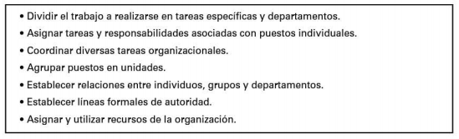

**Especialización del trabajo**

Es el grado en el que las tareas de una organización se dividen en tareas separadas, conocida también como división del trabajo. La esencia de la misma es que un individuo no realiza todo el trabajo sino que este se divide en etapas y cada etapa la concluye una persona diferente. Los empleados individuales se especializan en llevar a cabo parte de una actividad más que toda la actividad.

En la primera mitad del siglo XX, gerentes la consideraban como una fuente inagotable de productividad aumentada. Para la década del 60 se vio el enorme desgaste de los empleados (fatiga, aburrimiento, tensión, calidad deficiente, aumento del ausentismo y rotación más frecuente).

La mayoría de los gerentes consideran actualmente la especialización del trabajo como un mecanismo importante de la función de organizar, ya que ésta ayuda a los empleados a ser más eficientes., pero también los problemas que crea cuando se lleva a los extremos.

**Departamentalización**

Una vez que los trabajos se dividen por medio de la especialización del trabajo, deben agruparse de nuevo para que las tareas comunes se puedan coordinar. La departamentalización es el fundamento mediante el cual se agrupan las tareas:

* ***Departamentalización Funcional:*** Agrupa los trabajos según las funciones desempeñadas.
* ***Departamentalización de Productos***: Agrupa los trabajos por línea de productos. Aquí cada área importante de productos se coloca bajo la autoridad de un gerente que es responsable de todo lo que tiene que ver con esa línea de productos.
* ***Departamentalización Geográfica***: Agrupa los trabajos con base en el flujo de productos o clientes.
* ***Departamentalización de Clientes***: Agrupa los trabajos con base en los clientes que tienen necesidades y problemas comunes, los cuales se pueden atender mejor al tener especialistas para cada uno de ellos.

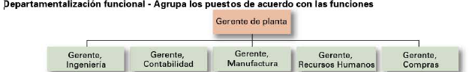

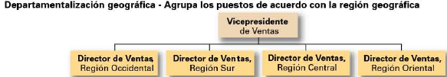

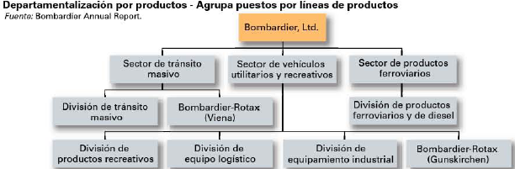

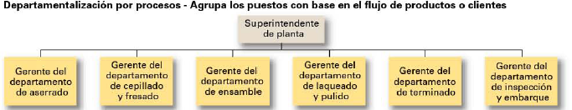

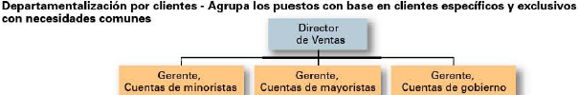

La tendencia actual es utilizar departamentalización por clientes. Debido a que obtener y mantener clientes es esencial para lograr el éxito. También el uso de ***equipos interfuncionales***: Equipos de trabajo formados por individuos con varias especialidades funcionales.

**Cadena de mando**

Es la línea de autoridad que se extiende de los niveles más altos de la organización hacia los más bajos, lo cual especifica quién le reporta a quién.

Para analizarla, hay que ver 3 conceptos:

* ***Autoridad:*** se refiere a los derechos inherentes de un puesto gerencial para decir al personal que hacer y esperar que lo haga. A los gerentes se les otorga cierto grado de autoridad para cumplir sus responsabilidades.
* ***Responsabilidad***: Es la obligación de desempeñar cualquier tarea asignada.
* ***Unidad de mando***: Principio de administración que afirma que cada persona debe informar solo a un gerente. Sin unidad de mando, las exigencias y prioridades en conflicto de múltiples jefes pueden crear problemas.

Hoy en día este concepto ha cambiado en algunas organizaciones. En lugar de ser jefes, los gerentes son facilitadores. Además, la tecnología de la información ha hecho que tales conceptos sean menos relevantes ahora. En cuestión de segundos los empleados pueden acceder a información que solía estar disponible sólo para los gerentes y pueden comunicarse con cualquier persona de la organización sin tener que pasar por la cadena de mando.

**Tramo de control**

Es el número de empleados que un gerente puede dirigir de manera eficiente y eficaz. Esta medida determina el número de niveles y gerentes que tiene una organización.

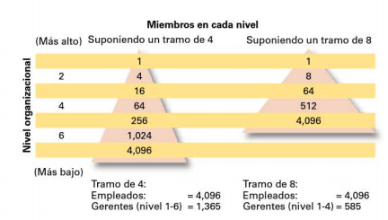

Cuanto mayor sea el tramo, más eficiente resulta. He aquí por qué: suponga que dos organizaciones tienen aproximadamente 4,100 empleados. Si una organización tiene un tramo de 4 y otra de 8, tendrá 2 niveles menos y aproximadamente 800 menos gerentes, lo cual implica un gran ahorro.

Es obvio que los tramos de mayor amplitud son más eficientes en términos de costo. Sin embargo, en algún punto podría reducirse su efectividad si el desempeño de los empleados empeora porque los gerentes ya no tienen tiempo suficiente para dirigirlos con eficacia.

**Centralización y descentralización**

La centralización describe el grado en el que la toma de decisiones se concentra en un solo punto de la organización. Si los gerentes de alto nivel toman las decisiones clave de la organización con una participación escasa o nula de los niveles inferiores, entonces la organización está centralizada. En caso contrario la descentralización es cuando los empleados de nivel inferior proporcionan información o toman decisiones. Una organización nunca es completamente centralizada o descentralizada. Pocas organizaciones podrían funcionar en forma eficaz si solo un grupo selecto de gerentes de alto nivel tomaran todas las decisiones, ni podrían funcionar si todas las decisiones se delegaran a los empleados de niveles inferiores.

Conforme las organizaciones se vuelven más flexibles y sensibles a tendencias ambientales, hay un cambio hacia la toma de decisiones descentralizada. Esto también se conoce como **otorgamiento de facultades de decisión a los empleados**, lo cual significa dar a los empleados más autoridad (poder) para tomar decisiones. (Lo veremos en el Cap. 16).

Los gerentes deben determinar cuál es la cantidad adecuada de centralización y descentralización para su organización y para las unidades que la conforman, que les permitirá implementar de mejor manera las decisiones y cumplir los objetivos organizacionales.

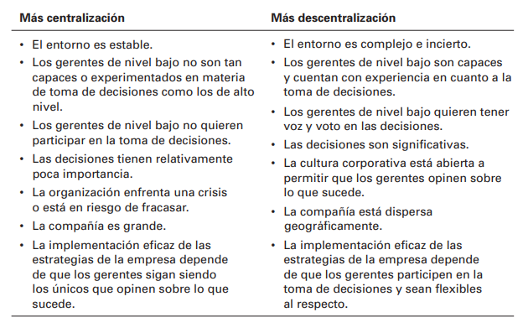

**Formalización**

Qué tan estandarizados están los trabajos de una organización y hasta qué grado el comportamiento de los empleados es guiado por reglas y procedimientos.

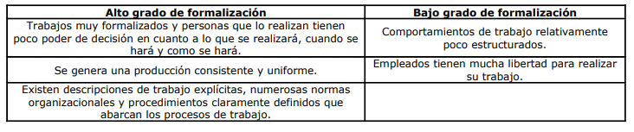

9.2 ESTRUCTURAS MECANICISTAS Y ORGÁNICAS

Una **organización mecanicista** es una estructura rígida y muy controlada. Se caracteriza por un alto grado de especialización, una departamentalización rígida, amplitudes de control reducidas, alto grado de formalización, una red de información limitada y poca participación en la toma de decisiones de los empleados.

Una **organización orgánica** es una estructura adaptable y flexible lo que le permite cambiar rápidamente según lo requieran las necesidades. Estas estructuras tienen división de trabajo, pero los trabajos que el personal realiza no son estandarizados y pueden cambiar según se necesite. El trabajo se organiza frecuentemente en torno a equipos de empleados. Los empleados están muy capacitados. Tienen poca formalización y poca supervisión directa.

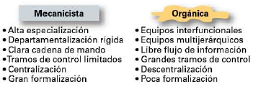

**Factores de contingencia que influyen en la decisión de cual estructura elegir**

***Estrategia:*** La estructura de una organización debe facilitar el logro de los objetivos.

* Innovación: Que refleja la búsqueda de la organización de innovaciones significativas y únicas. Estas organizaciones innovadoras necesitan la flexibilidad y el libre flujo de información de la estructura orgánica.
* Minimización de los costos: Que refleja la búsqueda de la organización de costos muy controlados. Estas organizaciones buscan la eficiencia, la estabilidad y los controles rígidos de la estructura mecanicista.
* Imitación: Que refleja el intento de una organización de minimizar el riesgo y maximizar las oportunidades¬de rendimiento, copiando a los líderes del mercado. Estas usan las características estructurales de ambas, la estructura mecanicista para mantener controles rígidos y costos bajos, y la estructura orgánica para imitar las direcciones innovadoras de la industria.

***Tamaño:*** El tamaño de una organización afecta de manera significativa su estructura, pero más allá de cierto límite el tamaño se vuelve una influencia menos importante para la estructura a medida que una organización crece. No es lo mismo aumentar 500 empleados a una organización que posee 2000 que a una que posee 300. Una vez que la organización posee alrededor de 2000 empleados ya es bastante mecanicista.

***Tecnología***: Toda organización tiene por lo menos una forma de tecnología para convertir sus insumos en resultados.

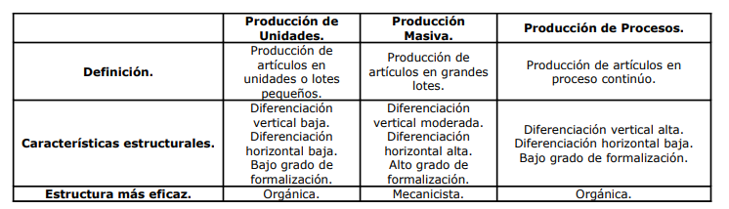

***Incertidumbre ambiental***: La incertidumbre amenaza la eficacia de una organización, los gerentes tratan de minimizarla. Una forma de recudir la incertidumbre ambiental es mediante ajustes de la estructura de la organización. Cuanto mayor sea la incertidumbre, más necesitará una organización flexibilidad que ofrece un diseño orgánico.

9.3 DISEÑOS ORGANIZACIONALES COMUNES

**Diseños organizacionales tradicionales**

***Estructura simple.*** La mayoría de las compañías comienzan como iniciativas emprendedoras con una estructura simple, la cual es un diseño organizacional con una departamentalización baja, amplios tramos de control, autoridad centralizada en una sola persona y poca formalización.

***Estructura funcional.*** Una estructura funcional es un diseño organizacional que agrupa especialidades ocupacionales similares o relacionadas. Es el enfoque funcional de la departamentalización aplicado a toda la organización.

***Estructura de divisiones***: Es una estructura organizacional integrada por unidades o divisiones de negocios separadas y parcialmente autónomas. Cada división tiene un gerente de división responsable del rendimiento y con autoridad estratégica y operativa sobre su unidad. En general la empresa matriz actúa como supervisor externo para coordinar y controlar las diversas divisiones, y frecuentemente proporciona servicios de apoyo, como financieros y legales. Ej Wal-Mart tiene dos divisiones, las minoristas (tiendas) y las de apoyo (centro de distribucion).

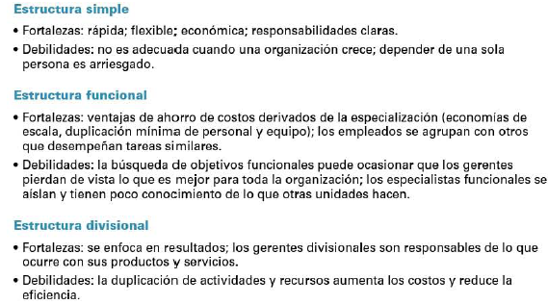

**Diseños organizacionales contemporáneos**

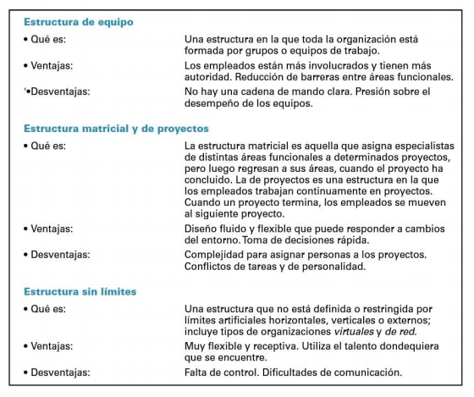

***Organización virtual***: Es una organización integrada por un grupo pequeño de empleados de tiempo completo y que contrata temporalmente especialistas externos para trabajar en oportunidades que surgen.

***Organización de red***: Es una pequeña organización central que realiza el abastecimiento externo de funciones de negocios importantes. Este enfoque permite a las organizaciones concentrarse en lo que hacen mejor y contratar otras actividades en empresas especialistas.

***Organización modular:*** Es una organización de manufactura que usa proveedores externos para que la abastezcan con componentes o módulos de productos que después se ensamblan en productos finales.

***Organización que aprende***: Organización que ha desarrollado la capacidad de aprender, adaptarse y cambiar en forma continúa. Los empleados aplican la gestión del conocimiento, adquiriendo y compartiendo nuevos conocimientos en forma continua, y están dispuestos a aplicar esos conocimientos en la toma de decisiones o al desempeñar su trabajo. Las características de una organización que aprende giran en torno al diseño organizacional, la participación de información, el liderazgo y la cultura. Se hace hincapié en los equipos en estas organizaciones y en el libre flujo de información.

**CAPITULO 10: ADMINISTRACION DE RECURSOS HUMANOS**

10.1 PROCESO DE LA ADMINISTRACION DE RECURSOS HUMANOS

**¿Por qué es importante?**

Primera, puede ser una importante fuente de ventajas competitivas.

Segundo, la administración de recursos humanos es una parte importante de las estrategias de la organización. Lograr un éxito competitivo a través de la gente significa que los gerentes deben modificar su manera de pensar con respecto a sus empleados y a la forma en que ven la relación de trabajo. Deben trabajar con las personas y tratarlas como compañeros, no solamente como costos a eliminar o reducir.

Por último, la forma en que las organizaciones tratan a su personal tiene un impacto significativo en su desempeño. Las prácticas laborales capaces de provocar altos desempeños individuales y organizacionales son conocidas como prácticas laborales de alto rendimiento.

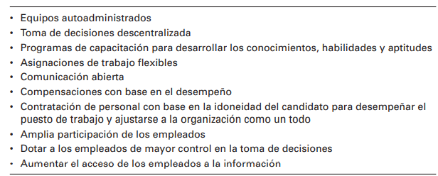

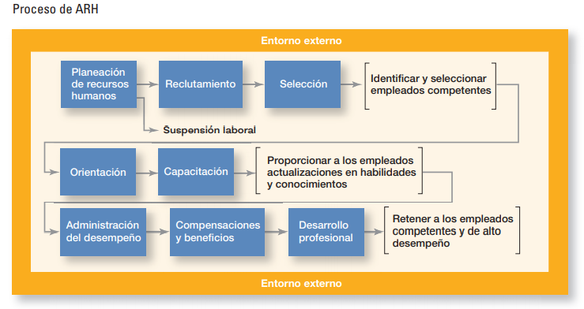

Consiste En 8 actividades necesarias para proveer personal a la organización y mantener un nivel alto de desempeño de los empleados.

1 a 3- Identificar y contratar empleados competentes

4 a 5- Proporcionar a los empleados conocimientos y destrezas actualizadas

6 a 8- Garantizar que la organización retenga empleados competentes, que posean un alto nivel de desempeño

**Factores externos que afectan a la administración de recursos humanos**

***Sindicatos:*** Un sindicato es una organización que representa a los trabajadores y busca proteger sus intereses a través de la negociación colectiva.

***Leyes gubernamentales***

***Tendencias demográficas:*** Ejemplo Cambios generacionales

10.2 IDENTIFICACIÓN Y SELECCIÓN DE EMPLEADOS COMPETENTES

**Planeación de los recursos humanos**

La planeación de recursos humanos es el proceso mediante el cual los gerentes se aseguran de contar con el número correcto de personas adecuadas, en los lugares apropiados y en los momentos oportunos.

La planeación de recursos humanos consiste en 2 etapas:

* Evaluación de recursos humanos actuales
* Evaluación de las necesidades futuras de RRHH y el desarrollo de un programa para satisfacerlas.

***Evaluación actual***

Los gerentes comienzan la planeación de RRHH revisando la condición de los recursos humanos actuales de la organización, un " inventario de recursos humanos". Ésta información se obtiene de la formas que llenan los empleados que incluyen datos de los mismos. Otra parte de la evaluación actual, es el análisis de empleos, que es una evaluación que define los empleos y los comportamientos necesarios para llevarlos a cabo. La información para un análisis de empleos se puede obtener directamente por observación, entrevistando a los empleados, a través de cuestionarios, etc. Con la información, obtenida del análisis, los gerentes desarrollan las descripciones y especificaciones de los puestos. Una descripción de puestos, es una declaración de las calificaciones mínimas que una persona debe poseer para desempeñar con éxito un trabajo.

***Satisfacción de las necesidades futuras de recursos humanos***

La misión, los objetivos y las estrategias de la organización determinan las necesidades futuras de recursos humanos. La demanda de empleados surge de la demanda de productos y servicios. Después de evaluar tanto las capacidades actuales como las necesidades futuras, los gerentes pueden calcular la escasez de recursos humanos (tanto en número como en tipo) y destacar las áreas en la que la organización tendrá exceso de personal.

**Reclutamiento y reducción de personal**

Una vez que conocen la condición actual de los RRHH y sus necesidades futuras, los gerentes pueden comenzar a hacer algo con relación a cualquier escasez o exceso de personal. El reclutamiento es el proceso que consiste en ubicar, identificar y atraer candidatos capaces. Si los recursos humanos son un excedente de empleados la gerencia puede desear reducir la fuerza laboral de la organización mediante la reducción del personal.

***Fuentes de reclutamiento***

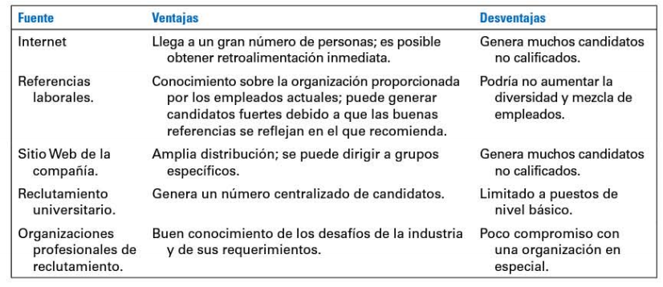

***Opciones de reducción***

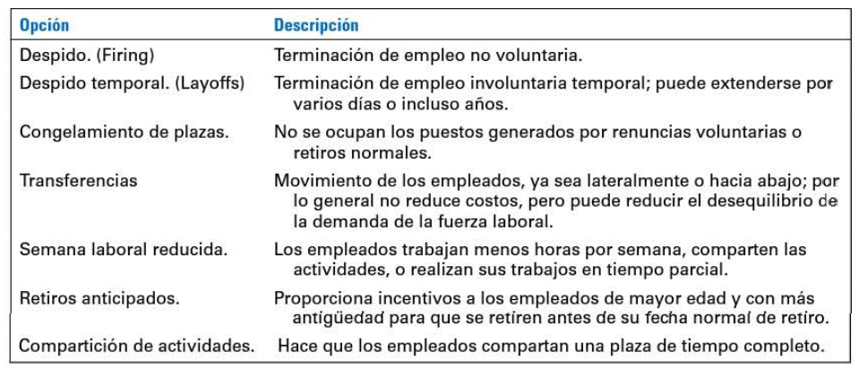

**Selección**

Etapa siguiente al reclutamiento que consiste en determinar quien es el que esta mejor calificado. El proceso de selección consiste en investigar los antecedentes de los candidatos para garantizar la contratación de los más adecuados.

***Validez y confiabilidad***

Cualquier instrumento de selección que use un gerente debe tener validez, es decir, la relación probada que existe entre el instrumento de selección y algún criterio importante. Por Ej., la ley prohíbe a los gerentes usar un puntaje de prueba como instrumento de selección. Además de ser válido un instrumento de selección, también debe mostrar confiabilidad, es decir, si el instrumento mide lo mismo en forma constante.

***Tipos de instrumentos de selección* 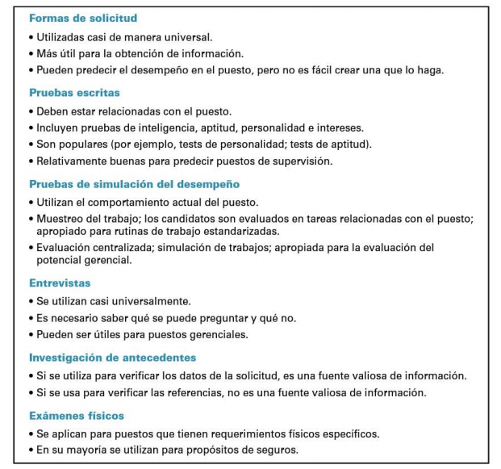**

**Inducción**

Presentación de le empresa y comunicación que se espera del empleado. Trasmisión de la cultura de la organización

10.3CÓMO BRINDAR A LOS EMPLEADOS EL CONOCIMIENTO Y LAS HABILIDADES NECESARIAS

**Capacitación de los empleados**

La capacitación de los empleados es una actividad importante de la ARH. Conforme los empleos exigen cambios, las destrezas de los empleados se deben modificar y actualizar.

***Tipos de capacitación***

* Destrezas interpersonales (liderazgo, destrezas de comunicación, entrenamiento, etc.)
* Técnica (capacitación y conocimiento de productos, proceso de ventas, tecnología de la información)
* Empresarial (finanzas, marketing, calidad, planeación estratégica, cultura organizacional)
* Obligatoria; Gestión del desempeño (seguridad, salud, acoso sexual y otras disposiciones legales)
* Solución de problemas y toma de decisiones (Definición de problemas, evaluación de las causas, desarrollo de alternativas, análisis de las mismas, selección de soluciones)
* Personal (planeación de carreras, administración del tiempo, finanzas personales, como hablar bien en público)

***Métodos de capacitación***

* Métodos tradicionales, incluyendo la capacitación en el trabajo, la rotación de empleos, la enseñanza y el adiestramiento, los ejercicios de experiencia, etc.
* Métodos basados en la tecnología, los prefieren la mayoría de las organizaciones debido a su facilidad de acceso, menor costo y su capacidad para proporcionar información.

10.4 CÓMO RETENER A LOS EMPLEADOS COMPETENTES Y DE ALTO DESEMPEÑO

**Administración del desempeño de los empleados**

Los gerentes deben saber si sus empleados desempeñan sus trabajos con eficiencia y eficacia o si hay necesidad de mejorar el desempeño. Evaluar el desempeño de los empleados forma parte de un sistema de administración del desempeño, que es un proceso que establece normas de éste y evalúa el de los empleados para tomar decisiones de recursos humanos.

***Métodos de evaluación del desempeño***

* Ensayos escritos: Técnica de valuación en la que un evaluador realiza una descripción de las fortalezas, las debilidades, el desempeño pasado y el potencial de un empleado.
* Incidentes críticos: Centra la atención del evaluador en comportamientos clave. El evaluador describe algo que hizo un empleado, y si fue eficaz o no.
* Escala de calificación gráfica: Técnica de evaluación, con la que se evalúa a un empleado con relación a una serie de factores de desempeño.
* Escalas de calificación apoyadas en el comportamiento: Técnica que evalúa a un empleado con ejemplos de comportamientos laborales reales.
* Objetivos: Administración por objetivos (APO). Con la APO, los empleados son evaluados de acuerdo con el logro de objetivos específicos establecidos por ellos y por el gerente.
* Retroalimentación de 360º: Esta evaluación utiliza información proporcionada por el círculo completo de personas con quienes interactúa el gerente.

**Compensaciones y beneficios**

Desarrollar un sistema de compensación eficaz y adecuado es una parte importante del proceso de la GRH. Ya que puede ayudar a atraer y retener a individuos competentes y talentosos. El sistema de compensación de una organización ejerce un impacto en el desempeño estratégico de la misma.

Los gerentes deben desarrollar un sistema de compensación adecuado, para mantener motivado al personal. Diversos factores influyen en las diferencias que existen en los paquetes de compensación y prestaciones para distintos empleados. Esos factores se basan tanto en el empleo como en el negocio o la industria.

Muchas organizaciones usan un **sistema de pago basado en las destrezas**, en el cual se recompensa a los empleados por las destrezas y capacidades laborales que demuestran. Muchos factores influyen en el diseño del sistema de compensación de una organización pero la flexibilidad es un factor clave para tener en cuenta dados los ambientes dinámicos que enfrentan las organizaciones.

**CAPÍTULO 11: MANEJO DE EQUIPOS**

11.1 GRUPOS Y DESARROLLO DE GRUPOS

**¿Qué es un grupo?**

Un grupo se define como dos o más individuos interdependientes que interactúan para lograr objetivos específicos.

Los ***grupos formales*** son grupos de trabajo, definidos por la estructura de una organización y con asignaciones de traba o y tareas específicas dirigidas a cumplir los objetivos organizacionales.

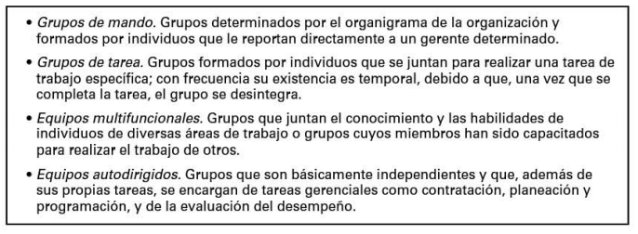

Los ***grupos informales*** son grupos sociales. Estos grupos se presentan de manera natural y se forman en tomo a amistades e intereses comunes. Por ejemplo, cinco empleados de distintos departamentos que regularmente comen juntos.

**Etapas del desarrollo de grupos:**

***Formación:*** tiene dos fases, la primera cuando las personas se unen al grupo (en un grupo formal se unen por una asignación de trabajo) y luego en la segunda etapa se definen su objetivo, estructura y liderazgo.

***Tormenta:*** Segunda etapa del desarrollo de grupos, la cual se caracteriza por los conflictos al interior del grupo. Cuando se termina esta etapa hay una jerarquía de liderazgo y acuerdo relativamente clara sobre la dirección del grupo y lo que tiene que hacer cada uno.

***Normalización***: Tercera etapa del desarrollo de grupos, la cual se caracteriza por relaciones estrechas y cohesión. Las normas fueron fijadas.

***Desempeño***: Cuarta etapa del desarrollo de grupos, cuando éstos son totalmente funcionales y trabajan en sus tareas. La estructura del grupo está definida y es aceptada por los miembros del grupo.

***Terminación:*** Etapa final del desarrollo de grupos temporales, durante, la cual los miembros del grupo se centran en concluir las actividades más que en el desempeño.

11.2 DESEMPEÑO Y SATISFACCIÓN DE UN GRUPO DE TRABAJO

***Factores más importantes que determinan el desempeño y la satisfacción del grupo***

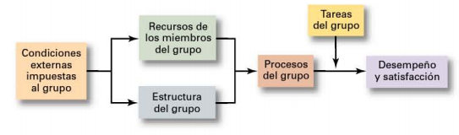

**Condiciones externas impuestas al grupo**

Éstas incluyen la estrategia de la organización, las relaciones de autoridad, reglas formales y normatividad, disponibilidad de recursos, criterios de selección de empleados, sistema de administración del desempeño y cultura, y la distribución física general del espacio de trabajo del grupo.

**Recursos de los miembros de un grupo**

Recursos que cada individuo aporta. Estos recursos incluyen conocimiento, habilidades, capacidades y rasgos de personalidad, los cuales determinan lo que los miembros pueden hacer y que tan eficazmente pueden desempeñarse en un grupo.

Los rasgos de personalidad también afectan el desempeño del grupo debido a que influyen demasiado en cómo interactuará un individuo con otros miembros del grupo.

**Estructura de grupo:**

Los grupos tienen una estructura interna que define el comportamiento de los miembros e influye en el desempeño del grupo. Esto define: (también el liderazgo pero lo vemos en cap. 16)

***Rol:*** Patrones de comportamientos esperados de alguien que ocupa una posición dada en una unidad social. Se espera que los individuos hagan ciertas cosas por su posición (rol) en el grupo.

***Normas:*** Estándares o expectativas aceptados y compartidos por los miembros de un grupo. Las normas dictan cosas como niveles de resultados laborales, ausentismo, puntualidad y grado de socialización en el trabajo.

***Aceptación:*** Debido a que los individuos quieren ser aceptados por los grupos a que pertenecen, son susceptibles a ceder ante presiones para adaptarse. Cuando la opinión de un individuo difiere mucho de la del grupo puede provocar un fenómeno llamado **Pensamiento de grupo**, en el que un grupo ejerce una presión intensa sobre un individuo para alinear su opinión con la de los demás.

***Sistema de estatus:*** el estatus es el grado de prestigio, posición o rango dentro de un grupo.

***Tamaño del grupo:*** El tamaño del grupo afecta el desempeño y la satisfacción, pero el efecto depende de lo que se supone que el grupo debe hacer. Los grupos grandes (de doce o más miembros) son buenos para obtener información diversa. Por lo tanto, si el objetivo de un grupo es encontrar hechos, un grupo más grande debe ser más eficaz. Por otra parte, los grupos pequeños (de cinco o siete miembros) son mejores en hacer algo productivo con tales hechos. **Holgazanería social**: Tendencia de los individuos a esforzarse menos cuando trabajan colectivamente que cuando lo hacen de manera individual.

***Cohesión del grupo:*** Grado en el que los miembros de un grupo se aceptan entre si y comparten los objetivos del grupo.

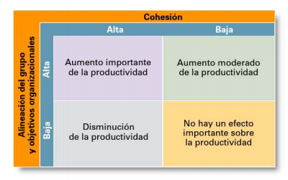

**Procesos de grupo**

Otro factor que determina el desempeño y satisfacción grupal tiene que ver con los procesos que suceden dentro de un grupo de trabajo, como la comunicación, la toma de decisiones y el manejo de conflictos.

***Toma de decisiones en grupo***

¿Qué ventajas tienen las decisiones de grupo sobre las decisiones individuales? Una es que los grupos generan información y conocimiento más completos. Brindan una diversidad de experiencia y perspectivas al proceso de decisión que un individuo no puede. Además, los grupos aumentan la legitimidad. Las decisiones tomadas por grupos pueden percibirse como más legítimas que las decisiones tomadas por una sola persona.

Las decisiones de grupo también tienen desventajas. Una es que los grupos casi siempre necesitan más tiempo para llegar a una solución que un solo individuo. Otra es que una minoría dominante que se expresa puede influir de manera importante en la decisión final de un grupo.

**Técnicas que utilizan los gerentes para ayudar a los grupos a tomar decisiones más creativas:**

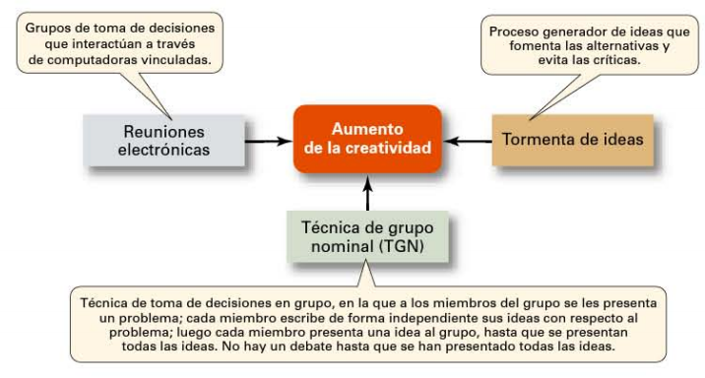

***Manejo de conflictos***

* Conflicto: Percepción de diferencias incompatibles que resultan en interferencia u oposición.
* Conflicto desde el punto de vista tradicional: Visión de que todo conflicto es malo y debe evitarse.
* Conflicto desde el punto de vista de las relaciones humanas: Visión de que el conflicto es un resultado natural e inevitable de cualquier grupo.
* Conflicto desde el punto de vista de interacción: Visión de que se necesita algo de conflicto para que un grupo se desempeñe eficazmente.
* Conflictos funcionales: Conflictos que respaldan los objetivos de un grupo y mejoran su desempeño.
* Conflictos disfuncionales: Conflictos que evitan que un grupo logre sus objetivos.
* Conflicto de tareas: Conflictos sobre el contenido y objetivos de trabajo.
* Conflicto de relaciones: Conflictos basados en relaciones interpersonales.
* Conflicto de procesos: Conflictos sobre cómo hacer el trabajo.

**Conflicto y desempeño de grupo:**

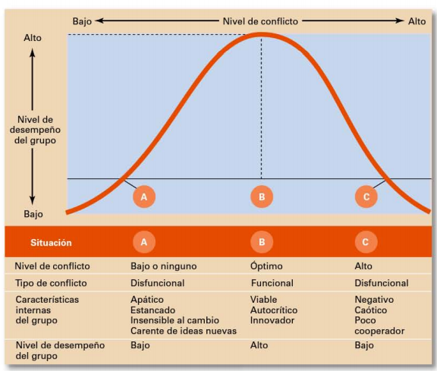

**Técnicas de manejo de conflicto:**

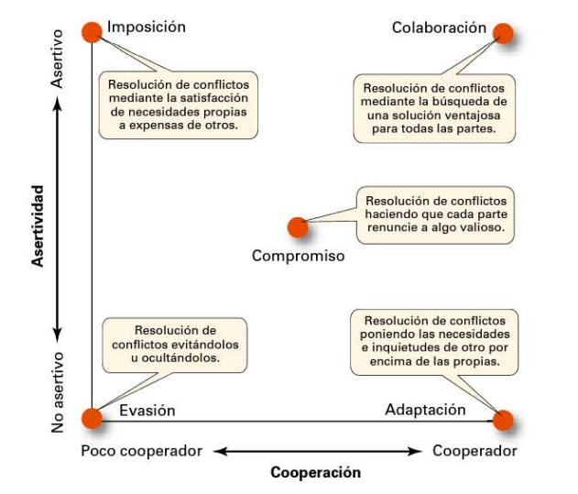

11.3 CÓMO CONVERTIR UN GRUPO EN UN EQUIPO EFICAZ

Las organizaciones están utilizando estructuras basadas en equipos, debido a que han descubierto que los equipos son más flexibles y sensibles ante eventos cambiantes que los departamentos tradicionales u otros grupos de trabajo permanentes.

**¿Qué es un equipo de trabajo?**

Los equipos de trabajo difieren de los grupos de trabajo y tienen sus propias características únicas. Son grupos cuyos miembros trabajan intensamente en un objetivo específico común, utilizan su sinergia positiva, responsabilidad individual y mutua, así como habilidades complementarias.

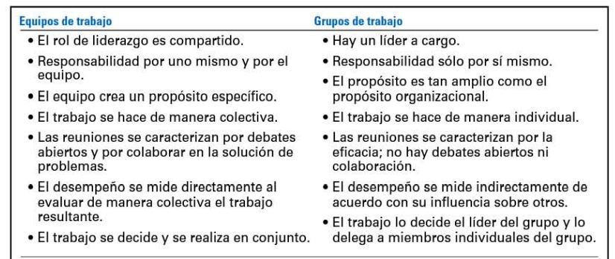

**Tipos de equipos de trabajo**

***Equipo de trabajo autodirigido:*** Tipo de equipo de trabajo que opera sin un gerente y es responsable de un proceso de trabajo completo o de un segmento.

***Equipo virtual***: Tipo de equipo de trabajo que utiliza la tecnología para vincular físicamente a miembros dispersos, para lograr un objetivo común.

***Equipo multifuncional:*** Equipo de trabajo formado por individuos de varias especialidades.

***Equipos de solución de problemas***: Equipo del mismo departamento o área funcional que está involucrado en esfuerzos para mejorar las actividades laborales o en resolver problemas específicos.

**Formación de equipos de trabajos eficaces**

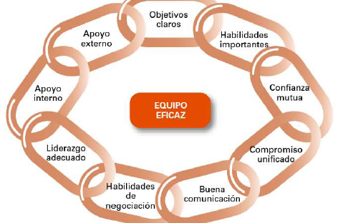

11.4 DESAFIOS ACTUALES DEL MANEJO DE EQUIPOS

El cambio del trabajo solitario al trabajo en equipo requiere que los empleados cooperen entre sí, compartan información, confronten diferencias y dejen a un lado intereses personales por el bien del equipo. Los gerentes pueden formar equipos eficaces si comprenden qué cosas influyen en el desempeño y la satisfacción. Sin embargo, los gerentes también enfrentan algunos desafíos en el manejo de equipos

**Manejo de equipos globales**

Un Equipo Global tiene que ver con el uso de las competencias que tenemos a nivel internacional.

Además de reconocer las habilidades, aptitudes, conocimientos y personalidades de los integrantes del equipo a su cargo, es preciso que los gerentes se familiaricen con sus características culturales individuales y colectivas, y las comprendan con total claridad. Ejemplo, que tanto nivel de rechazo a la incertidumbre tiene un miembro por pertenecer a cierta cultura. También los gerentes necesitan erradicar cualquier posibilidad de estereotipia.

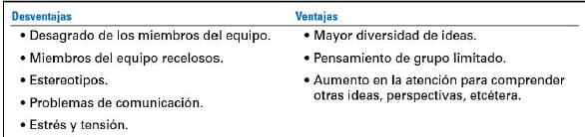

Entre las áreas estructurales en las que se han detectado diferencias cuando se trata de administrar equipos globales están la **conformidad, el estatus, la holgazanería social y la cohesión.**

No obstante el problema del **pensamiento grupal** es menos fuerte en los equipos globales, ya que sus miembros tienen una menor proclividad a sentir presión para ajustarse a las ideas, conclusiones y decisiones del grupo.

***Procesos grupales***

Muchos de los problemas de comunicación se deben a que quizá no todos los miembros del equipo son fluidos en el uso del idioma dominante en el equipo. Esto podría derivar en falta de precisión, malos entendidos e ineficacia.

El manejo de conflictos no es sencillo en los equipos globales y menos en aquellos que se basan en el trabajo virtual. El conflicto puede interferir en la manera en que el equipo utiliza la información.

**Comprensión de las redes sociales**

Nos referimos a lospatrones de conexión informal que se generan entre los individuos que forman parte de un grupo. Es lo que ocurre al interior de los grupos, lo que hacen los miembros del grupo para relacionarse entre sí y llevar a cabo el trabajo.

Es preciso que los gerentes comprendan cómo funcionan porque las relaciones sociales informales del grupo pueden contribuir a su eficacia u obstaculizarla. Por ejemplo cuando las personas necesitan ayuda para ejecutar un trabajo, tienden a elegir a un colega amistoso para obtenerla aunque otros compañeros pudieran ser más capaces.

Aquellos equipos con altos niveles de conexión interpersonal suelen cumplir mejor sus objetivos y están más comprometidos a permanecer unidos.

**CAPÍTULO 12: Manejo del cambio y la Innovación**

12.1 EL PROCESO DE CAMBIO

Si no fuera por el cambio, el trabajo de un gerente sería relativamente sencillo. La planeación sería simple, ya que el futuro no sería diferente al presente. El problema de un diseño organizacional eficaz también estaría resuelto, ya que el entorno no sería incierto y no habría necesidad de rediseñar la estructura. Del mismo modo, la toma de decisiones sería drásticamente racionalizada, ya que el resultado de cada alternativa podría predecirse casi con precisión determinada. Pero esto no es lo que sucede. El cambio es una realidad organizacional. Las organizaciones enfrentan el cambio porque los factores externos e internos generan la necesidad de cambiar

***Fuerzas internas y externas para el cambio:***

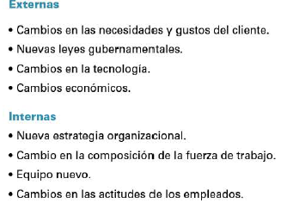

**Dos puntos de vista del proceso de cambio**

***Metáfora de las aguas tranquilas:*** Plantea 3 etapas que describen el proceso de cambio, donde el cambio exitoso requiere **descongelar el status quo** (estado de equilibrio), **cambiar a una nueva situación** y **volver a congelar** para que el cambio sea permanente.

***Metáfora de los rápidos en aguas turbulentas:*** Esta metáfora es congruente con el análisis de los **ambientes inciertos y dinámicos** y también lo es con un mundo que es dominado cada vez más por la **información, las ideas y el conocimiento.** La estabilidad y la capacidad de predicción de las aguas tranquilas no existen. Las alteraciones del status quo no son ocasionales ni temporales, ni son seguidas por un regreso a aguas tranquilas. Muchos gerentes nunca salen de los rápidos, sino enfrentan cambios constantes. No todos los gerentes enfrentan un mundo de cambio constante y caótico, pero el número de los que no lo enfrentan está disminuyendo. Hoy en día cualquier organización que considere el cambio como la alteración ocasional de un mundo tranquilo y estable corre un gran riesgo

12.2 TIPOS DE CAMBIO ORGANIZACIONAL

**¿Qué es el cambio organizacional?**

Cualquier modificación de personal, estructura o tecnología en una organización.

Alguien que actúa como catalizador y asume la responsabilidad de manejar el proceso de cambio es denominado **agente de cambio**. Como por ejemplo los gerentes, un empleado o un consultor externo (brindan consejos y apoyo con una perspectiva objetiva).

**Tipos de cambio:**

Los gerentes deben identificar qué áreas organizacionales podrían requerir un cambio y poner el proceso de cambio en acción. Los gerentes deben manejar la resistencia de los empleados al cambio. Lo que puede cambiar un gerente se puede dividir en tres categorías:

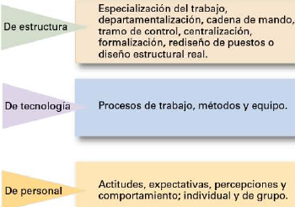

***Tecnología***

Además cambios importantes pueden ser la **automatización** (maquinas reemplazan a los empleados) y algo que ocurre mucho actualmente es la **computarización** (sistemas sofisticados de información).

***Cambios en el personal***

El **desarrollo organizacional (DO)** es el término utilizado para describir métodos de cambio que se centran en la gente y en la naturaleza y calidad de las relaciones laborales interpersonales. Técnicas:

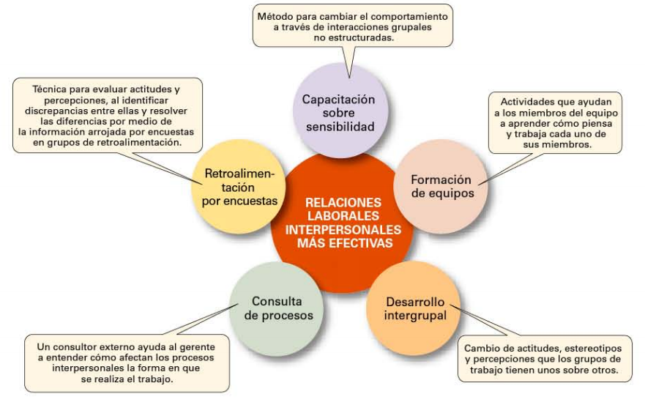

12.3 MANEJO DE LA RESISTENCIA AL CAMBIO

El cambio puede ser una amenaza para el personal de una organización. Un individuo se puede resistir al cambio por las siguientes razones:

1. El cambio reemplaza lo conocido por ambigüedad e incertidumbre.
2. Otra causa de resistencia es que hacemos las cosas por hábito. Cuando tenemos que hacer frente al cambio, esta tendencia a responder en nuestra forma acostumbrada se convierte en una fuente de resistencia.
3. La tercera causa de resistencia es el temor a perder algo que ya se poseía. Temen perder prestigio, dinero, autoridad, amistades, conveniencia personal u otros beneficios económicos.
4. La última causa de resistencia es la creencia de una persona de que el cambio es incompatible con los objetivos y los intereses de la organización.

Como reducir la resistencia al cambio:

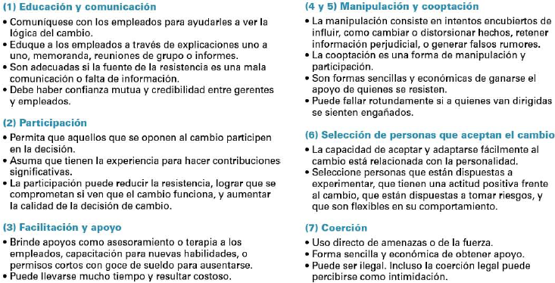

12.4 TEMAS CONTEMPORÁNEOS SOBRE EL MANEJO DEL CAMBIO

**Cambio en la cultura organizacional**

***Nota: Cultura organizacional*** Es un sistema de significados e ideas que comparten los integrantes de una organización y que determina en buena medida como se comportan entre ellos y con la gente de afuera. Son valores y experiencias de la organización. (Orientación a los equipos, a las personas, a la innovación, a la estabilidad, etc.)

El hecho de que la cultura de una organización esté integrada por características relativamente estables y permanentes, hace que esa cultura sea muy resistente al cambio. Una cultura requiere mucho tiempo para desarrollarse, y una vez establecida tiene a arraigarse. Las culturas sólidas son en particular resistentes al cambio porque los empleados están muy comprometidos con ellas. Si con el paso del tiempo cierta cultura se vuelve inadecuada para una organización y una desventaja para la gerencia, ésta puede hacer poco para cambiarla, sobre todo en el corto plazo. Incluso en las condiciones más favorables, los cambios culturales se verán en años, no en semanas ni siquiera en meses.

***Factores situacionales ¿Qué "condiciones favorables” facilitan el cambio cultural?***

1. Ocurre una crisis drástica. (Ej. Pérdida de un clientes importante, innovación extraordinaria de un competidor)

2. Cambio de liderazgo. Un nuevo liderazgo de alto nivel, que pueda proporcionar una serie de valores alternativos

3. La organización es joven y pequeña. Cuanto más joven sea la organización, menos arraigada estará su cultura.

4. La cultura es débil.

**Cómo lograr cambios en la cultura**

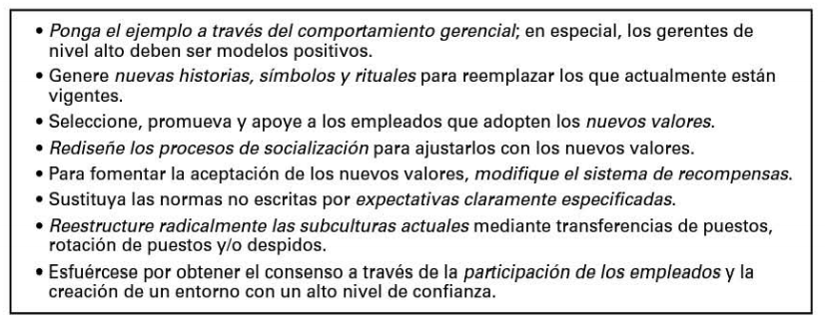

**Estrés en los empleados**

El estrés es una reacción adversa de la gente ante una presión excesiva debida a exigencias extraordinarias, restricciones u oportunidades.

La tensión (o estrés) no es necesariamente mala, tiene un valor positivo particularmente cuando ofrece un beneficio potencial. La tensión funcional permite a un empleado lograr su nivel más alto de desempeño en situaciones decisivas.

Sin embargo la tensión se relaciona más a menudo con limitaciones y necesidades, provocando un estrés disfuncional. Una limitación impide hacer lo que se desea y las necesidades se refieren a la pérdida de algo deseado.

***Síntomas***

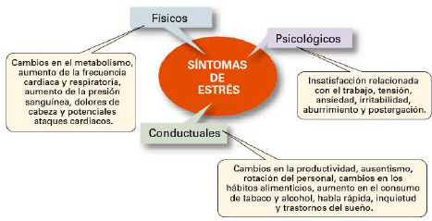

***Como reducir el estrés***

Ya que el gerentes no tiene control directo sobre el estrés en la vida personal de sus empleados (más que a través de consejería o programas de bienestar),los gerentes se preocupan por reducir la tensión que produce un comportamiento laboral disfuncional, controlando ciertos **factores organizacionales** para reducir la tensión organizacional, y en un grado más limitado ofreciendo ayuda para la tensión personal.

* Los gerentes necesitan tener la seguridad de que las habilidades de un empleado concuerdan con los requisitos laborales. Cuando los empleados se ven sobrepasados, sus niveles de estrés son altos.
* El mejoramiento de las comunicaciones organizacionales mantendrá en un nivel mínimo la tensión inducida por la ambigüedad.
* Si se detecta que la causa de tensión es el aburrimiento o la sobrecarga de trabajo, los trabajos se deben rediseñar para aumentar el reto o reducir la carga laboral.

**Organizaciones con capacidad de cambio**

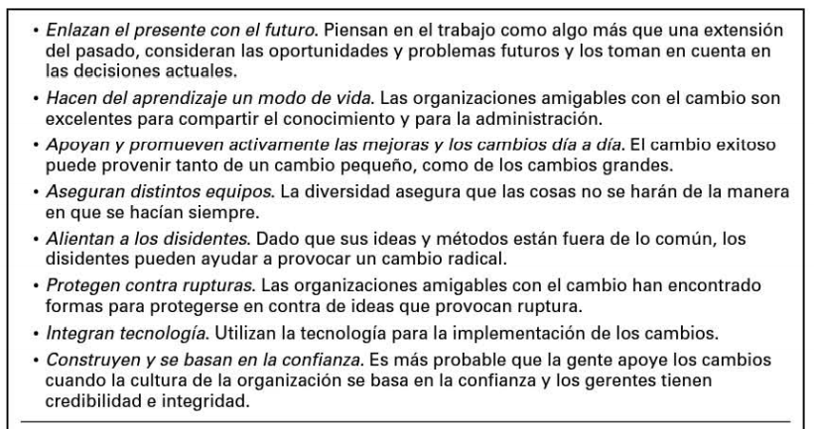

12.5 ESTIMULACIÓN DE LA INNOVACIÓN

En el dinámico y caótico mundo de la competencia global, las organizaciones deben crear nuevos productos y servicios y adoptar tecnología de punta si es que van a competir exitosamente.

**Creatividad vs innovación**

***Creatividad:*** Habilidad de combinar ideas de manera única o llevar a cabo asociaciones inusuales entre ideas. Una organización creativa desarrolla formas únicas de trabajo o soluciones nuevas para los problemas. Pero la creatividad por sí misma no es suficiente, se necesita innovación.

***Innovación:*** Proceso de transformar ideas creativas en productos útiles o métodos de trabajo. Canalizar la creatividad hacia resultados útiles.

**Estimulando y cultivando la innovación**

Se han identificado 3 series de variables que estimulan la innovación

